


Manter Atividade
O objetivo desta funcionalidade é manter, atualizar ou excluir, as atividades da tabela auxiliar Atividade, cadastrada no sistema. A funcionalidade pode ser acessada via Menu de Sistema por dois caminhos: GSAN > Cadastro > Imóvel > Tabelas Auxiliares > Manter Atividade. Ou: GSAN > Atendimento ao Público > Tabelas Auxiliares > Manter Atividade.
Feito isso, o sistema exibe a tela de filtro a seguir:

Observação
Informamos que os dados exibidos nas telas a seguir são fictícios, e não retratam informações de clientes.
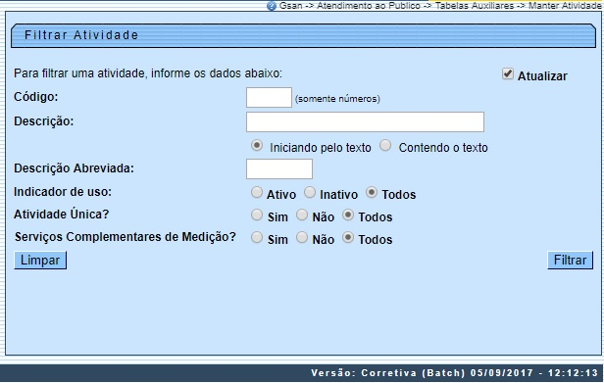
Inicialmente, o sistema exibe a tela de filtro acima, para que sejam informados os parâmetros sobre a atividade, que podem ser filtrados pelas seguintes opções:
- Código;
- Descrição;
- Iniciando pelo Texto;
- Contendo o Texto;
- Descrição Abreviada;
- Indicador de Uso;
- Atividade Única?;
- Serviços Complementares de Medição.
Informe os parâmetros que julgar necessários e clique no botão .
O sistema irá para a tela Manter Atividade, com a relação das atividades pesquisadas, quando o campo (check-box) Atualizar estiver desmarcado, ou quando a quantidade de registros selecionados na pesquisa for maior do que 1. O sistema irá, direto, para a tela Atualizar Atividade, quando houver a negação da condição relatada acima. Ou seja, quando o campo Atualizar estiver marcado e a quantidade de registros selecionados for igual a 1.

Listagem das Atividades
Dito isso, com base nos parâmetros informados, o sistema exibe a tela resultante do filtro, conforme tela abaixo:
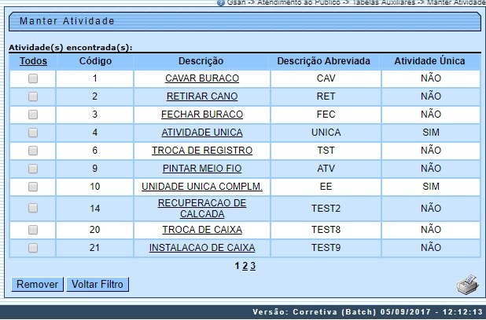
Para gerar o relatório com as atividades cadastradas no sistema (conforme modelo visualizado AQUI), clique no botão .
- Para excluir um ou mais itens, marque no(s) checkbox(s) correspondente(s), ou para remover todos os itens, clique no link Todos e, em seguida, clique no botão .

Atualização da Atividade
Para atualizar um item referente à atividade cadastrada, clique no link do campo Descrição, e será exibida a tela abaixo:
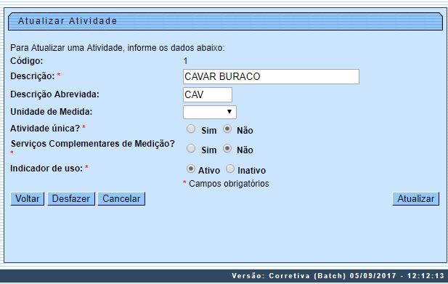
Faça as modificações que julgar necessárias e clique no botão , para gravar os dados.

MODELO DE RELATÓRIO: MOTIVOS DE CORTE CADASTRADOS
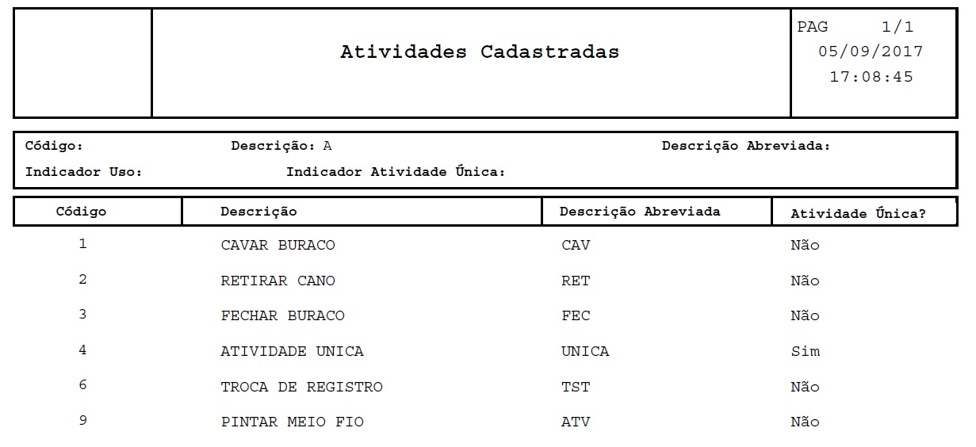

Preenchimento dos Campos
Campo | Orientações para Preenchimento
Código | Este campo será exibido pelo sistema e não permite alteração.
Descrição | Campo obrigatório. Informe a descrição da atividade, com no máximo trinta caracteres.
Descrição Abreviada | Informe a descrição abreviada da atividade, com no máximo cinco caracteres.
Indicador de Uso | Campo obrigatório. Selecione uma das opções Ativo, ou Inativo.
Atividade Única? | Campo obrigatório. Informe Sim caso seja uma atividade única; caso contrário, marque a opção Não.  Regra associada: Caso o indicador de atividade única seja igual a Sim, o campo Serviços Complementares de Medição? é desabilitado e selecionado a opção Não; caso contrário, o usuário tem a opção de selecionar entre Sim e Não.
Serviços Complementares de Medição? | Campo obrigatório - Informe Sim caso a atividade necessite de serviços complementares de medição, no encerramento de uma O.S de instalação ou substituição de hidrômetro executado por uma empresa contratada. E caso contrário, marque a opção Não.  Regra associada: Este campo somente será habilitado quando o cadastro de atividade possuir mais de uma atividade. Para mais detalhes sobre Processo de Gestão de Micromedição acesse o link associado ao nome.

Funcionalidade dos Botões
Botão | Descrição da Funcionalidade
 | Ao clicar neste botão, o sistema limpa o conteúdo da tela.
 | Ao clicar neste botão, o sistema comanda a execução do filtro, com base nos parâmetros informados.
 | Ao clicar neste botão, o sistema remove da base de dados o(s) item(ns) selecionado(s) no checkbox.
 | Ao clicar neste botão, o sistema retorna à tela de filtro.
 | Ao clicar neste botão, o sistema gera o relatório contendo as atividades cadastradas.
 | Ao clicar neste botão, o sistema retorna à tela anterior.
 | Ao clicar neste botão, o sistema desfaz o último procedimento realizado.
 | Ao clicar neste botão, o sistema cancela a operação e retorna à tela principal.
 | Ao clicar neste botão, o sistema comanda a atualização dos dados.

Referências
Manter Atividade
Inserir Atividade

Termos Principais
Manter Atividade
Clique aqui para retornar ao Menu Principal do GSAN

